|  |
| --- |
| WiTkwintnie  Instrukcja użytkownika  Wersja 1.1  27/05/2020 |
| **Autorzy**  Jakub Kulikowski  Adam Wasilewski  Piotr Sumiński  Piotr Król  Adam Żywica |

Spis treści

1. Wstęp i zakres 3

2. Przedstawienie funkcjonalności 3

2.1. Baza przepisów 3

2.1.1. Formularz wprowadzania nowych przepisów 3

2.1.2. Mechanizm wyszukiwania istniejących przepisów 3

2.1.3. System ocen dla istniejących przepisów 3

2.1.4. Funkcjonalność „Przepis Dnia” 3

3. Instrukcje podstawowych procesów 3

3.1. Opis procesu zakładania konta przez użytkownika 3

3.2. Opis procesu logowania przez użytkownika 6

3.3. Opis procesu dodawania przepisu przez użytkownika 8

3.4. Opis procesu wyszukiwania przepisów przez użytkownika 8

3.5. Opis procesu oceniania przepisów przez użytkownika 8

3.6. Opis procesu akceptacji oczekujących przepisów 8

# Wstęp i zakres

Instrukcja użytkownika dla aplikacji WiTkwintnie stanowi obszerny opis funkcjonalności aplikacji. Każda funkcjonalność, a przede wszystkim sposób jej używania, został opisany i wyjaśniony w niniejszym dokumencie. Instrukcja zawiera również zrzuty ekranu ukazujące sposób działania aplikacji.

Pełna dokumentacja techniczna projektu, poświęcona opisom wybranych technologii i sposobowi wykonania poszczególnych elementów aplikacji stanowi oddzielny dokument załączony do projektu.

# Przedstawienie funkcjonalności

## Baza przepisów

### 2.1.1. Formularz wprowadzania nowych przepisów

### 2.1.2. Mechanizm wyszukiwania istniejących przepisów

### 2.1.3. System ocen dla istniejących przepisów

### 2.1.4. Funkcjonalność „Przepis Dnia”

# Instrukcje podstawowych procesów

## Opis procesu zakładania konta przez użytkownika

Aby utworzyć nowe konto należy przejść do panelu rejestracji za pomocą przycisku „Rejestracja” umieszczonego w prawym górnym rogu np. na stronie głównej:



Panel rejestracji zawiera kilka pól, których wypełnienie jest niezbędne do utworzenia konta.

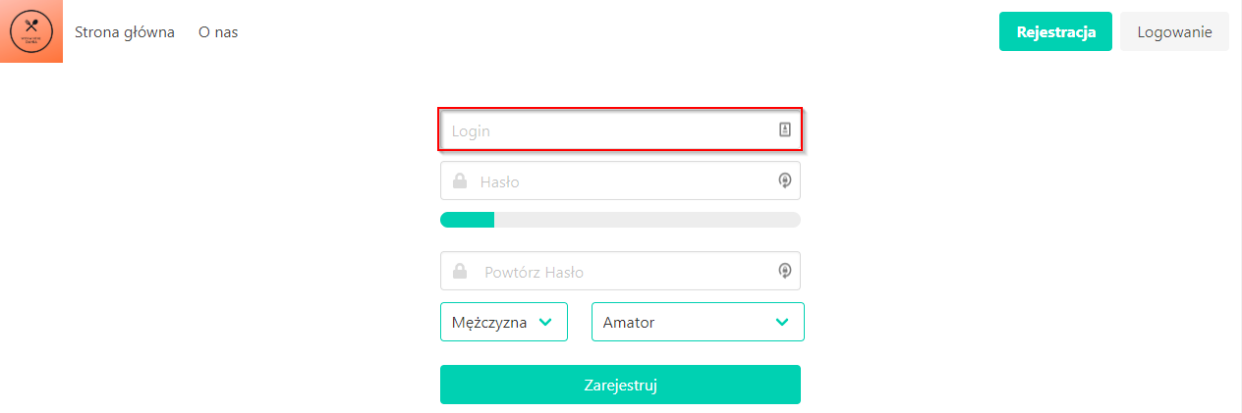

Pole login – należy tutaj wpisać nazwę swojego konta, pseudonim itp.

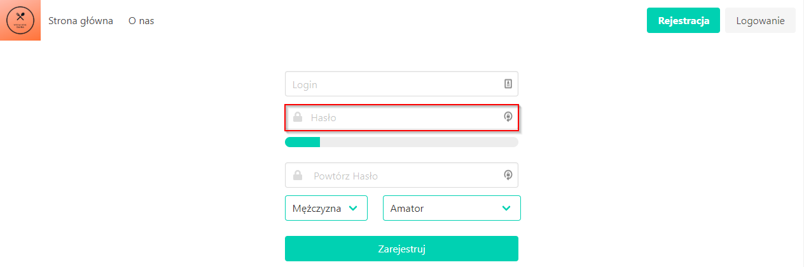

Pole hasło – w tym polu należy wpisać hasło do naszego konta. Hasło musi spełniać odpowiednie wymogi bezpieczeństwa. Dynamiczny pasek znajdujący się poniżej tego pola pozwoli nam na określić siłę naszego hasła

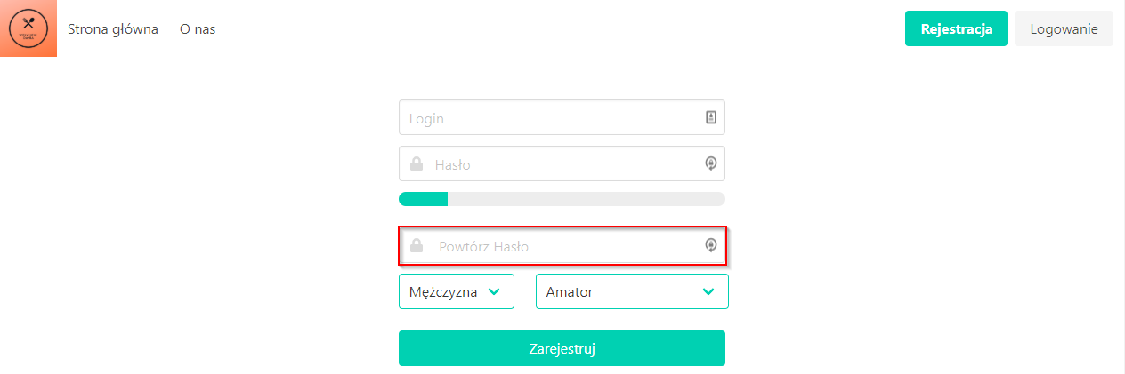

Pole Powtórz hasło – wymaga ponownego wpisania hasła, aby zabezpieczyć nas przed niezamierzonymi literówkami i niezamierzonymi błędami, które w przyszłości mogą utrudnić nam dostęp do naszego konta

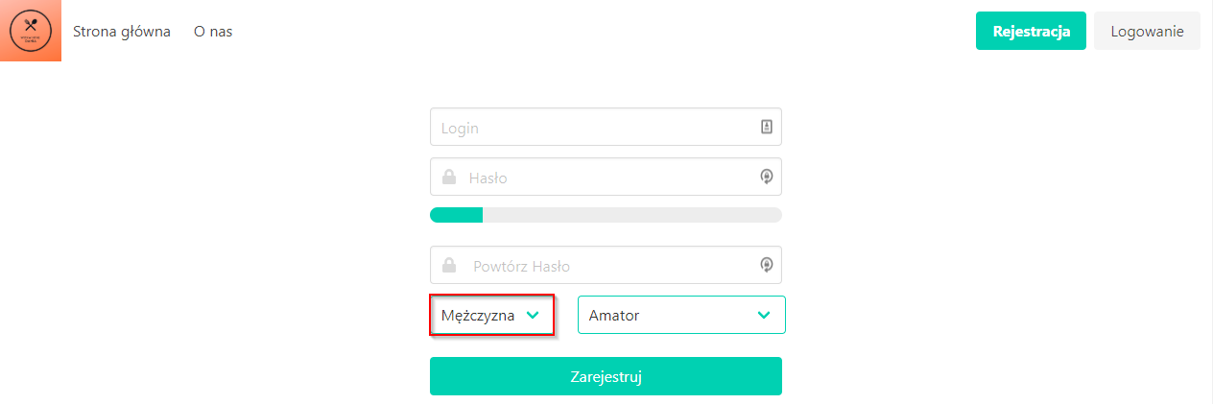

Zaznaczony powyżej element pozwala nam wybrać z listy naszą płeć

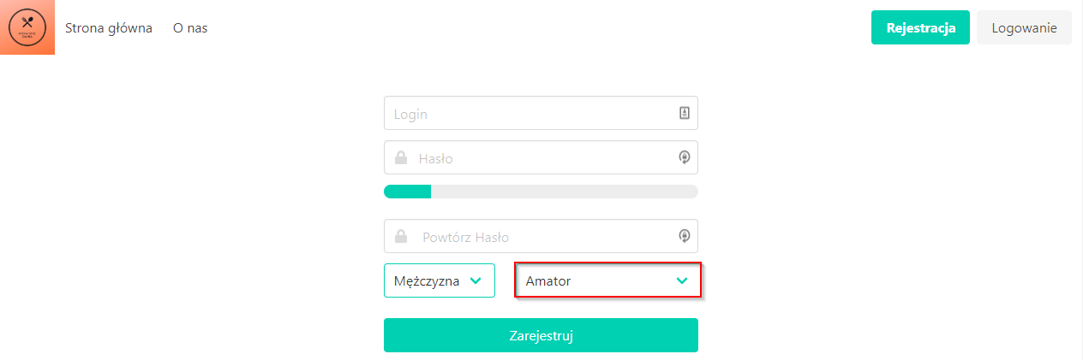

Zaznaczony element pozwala na wybranie poziomu zaawansowania w zakresie kulinarnym

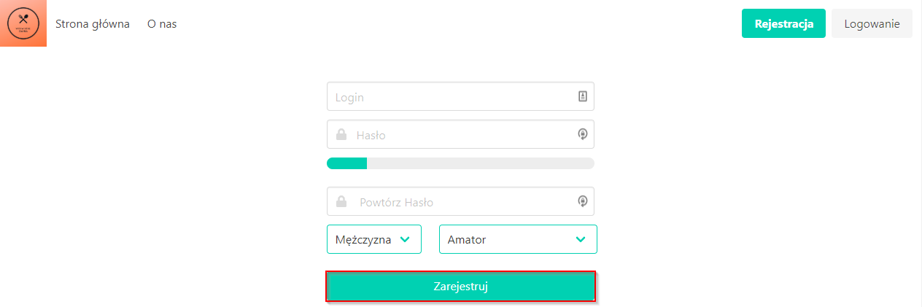

Wypełniony formularz należy sfinalizować za pomocą przycisku „Zarejestruj”. Kliknięcie w przycisk spowoduje sprawdzenie wpisanych danych i jeżeli wszystko jej poprawnie konto zostanie utworzone w bazie danych.

Jeżeli podana przez nas nazwa użytkownika (login) będzie już zajęta przez innego użytkownika otrzymamy odpowiedni komunikat. W takim przypadku należy wybrać inną nazwę:



Jeżeli proces rejestracji przebiegnie pomyślnie, nasze konto zostanie utworzone i zostaniemy przekierowani na stronę główną oraz automatycznie zalogowani o utworzone konto.

## Opis procesu logowania przez użytkownika

Proces logowania za pomocą przyjaznego użytkownikowi panelu jest niezwykle prosty!

Aby zalogować się na swoje konto wystarczy na stronie głównej przejść do panelu logowania za pomocą dedykowanego przycisku umieszczonego w prawym górnym rogu ekranu:



Panel logowania składa się z dwóch pól – loginu oraz hasła. W polu login należy wpisać nazwę użytkownika a w polu hasło – hasło. Po wypełnieniu pól swoimi danymi (tak jak na przykładzie poniżej) należy kliknąć w przycisk „Zaloguj” aby zalogować się na swoje konto:

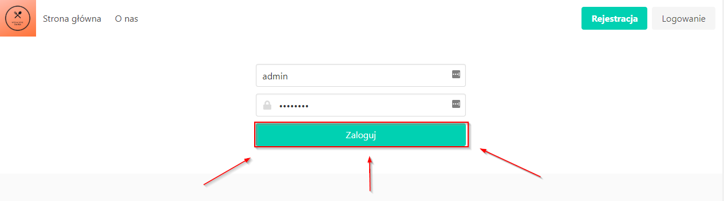

W przypadku, gdy podane przez nas dane uwierzytelniające są poprawne, zostaniemy przekierowani na stronę główną. W prawym górnym rogu pojawią się nam nowe przyciski pozwalające na dodawanie przepisu, przejście do swojego profilu oraz wylogowanie:



W przypadku, gdy podane przez nas dane uwierzytelniające będą nieprawidłowe, strony wyświetli odpowiedni komunikat.

## Opis procesu dodawania przepisu przez użytkownika

## Opis procesu wyszukiwania przepisów przez użytkownika

## Opis procesu oceniania przepisów przez użytkownika

## Opis procesu akceptacji oczekujących przepisów